Chamberlearn
Uputstvo za rolu ADMIN

Uvod
ADMIN rola u ChamberLearn aplikaciji namenjena je korisnicima koji imaju najšira prava za upravljanje sistemom, kursevima, korisnicima i organizacionim podacima. Administrator ima pristup svim ključnim funkcionalnostima platforme i zadužen je za održavanje pravilne strukture kurseva, korisničkih naloga, grupa, kategorija i praćenje aktivnosti u sistemu.
Kroz ADMIN nalog moguće je kreirati i uređivati kurseve, organizovati ih po kategorijama, dodavati sekcije i lekcije, upravljati polaznicima, pratiti njihov progres i administrirati zahteve za pristup kursevima. Posebno važan deo administratorskog rada odnosi se na upravljanje korisnicima i grupama, jer se preko ovih funkcionalnosti kontroliše ko ima pristup određenim kursevima i u kojoj ulozi učestvuje u nastavi.
Administrator takođe ima uvid u sistemske logove, što omogućava praćenje izvršenih akcija, promena nad korisnicima, grupama, kategorijama i drugim delovima aplikacije. Na taj način ADMIN rola obezbeđuje kontrolu, preglednost i sigurnost rada u ChamberLearn sistemu.
Ovo uputstvo vodi administratora kroz sve osnovne i napredne funkcionalnosti aplikacije, počevši od prijave na sistem, preko rada sa kursevima, sekcijama, lekcijama, polaznicima i grupama, pa sve do administracije korisnika, kategorija kurseva i pregleda logova.

Prijava na sistem
Pristup ADMIN delu ChamberLearn aplikacije počinje prijavom na sistem. Korisnik na login ekranu unosi svoju email adresu i lozinku, a zatim potvrđuje prijavu klikom na dugme Uloguj se. Nakon uspešne prijave, aplikacija automatski prepoznaje korisničku rolu i prikazuje meni i funkcionalnosti koje su dostupne administratoru.
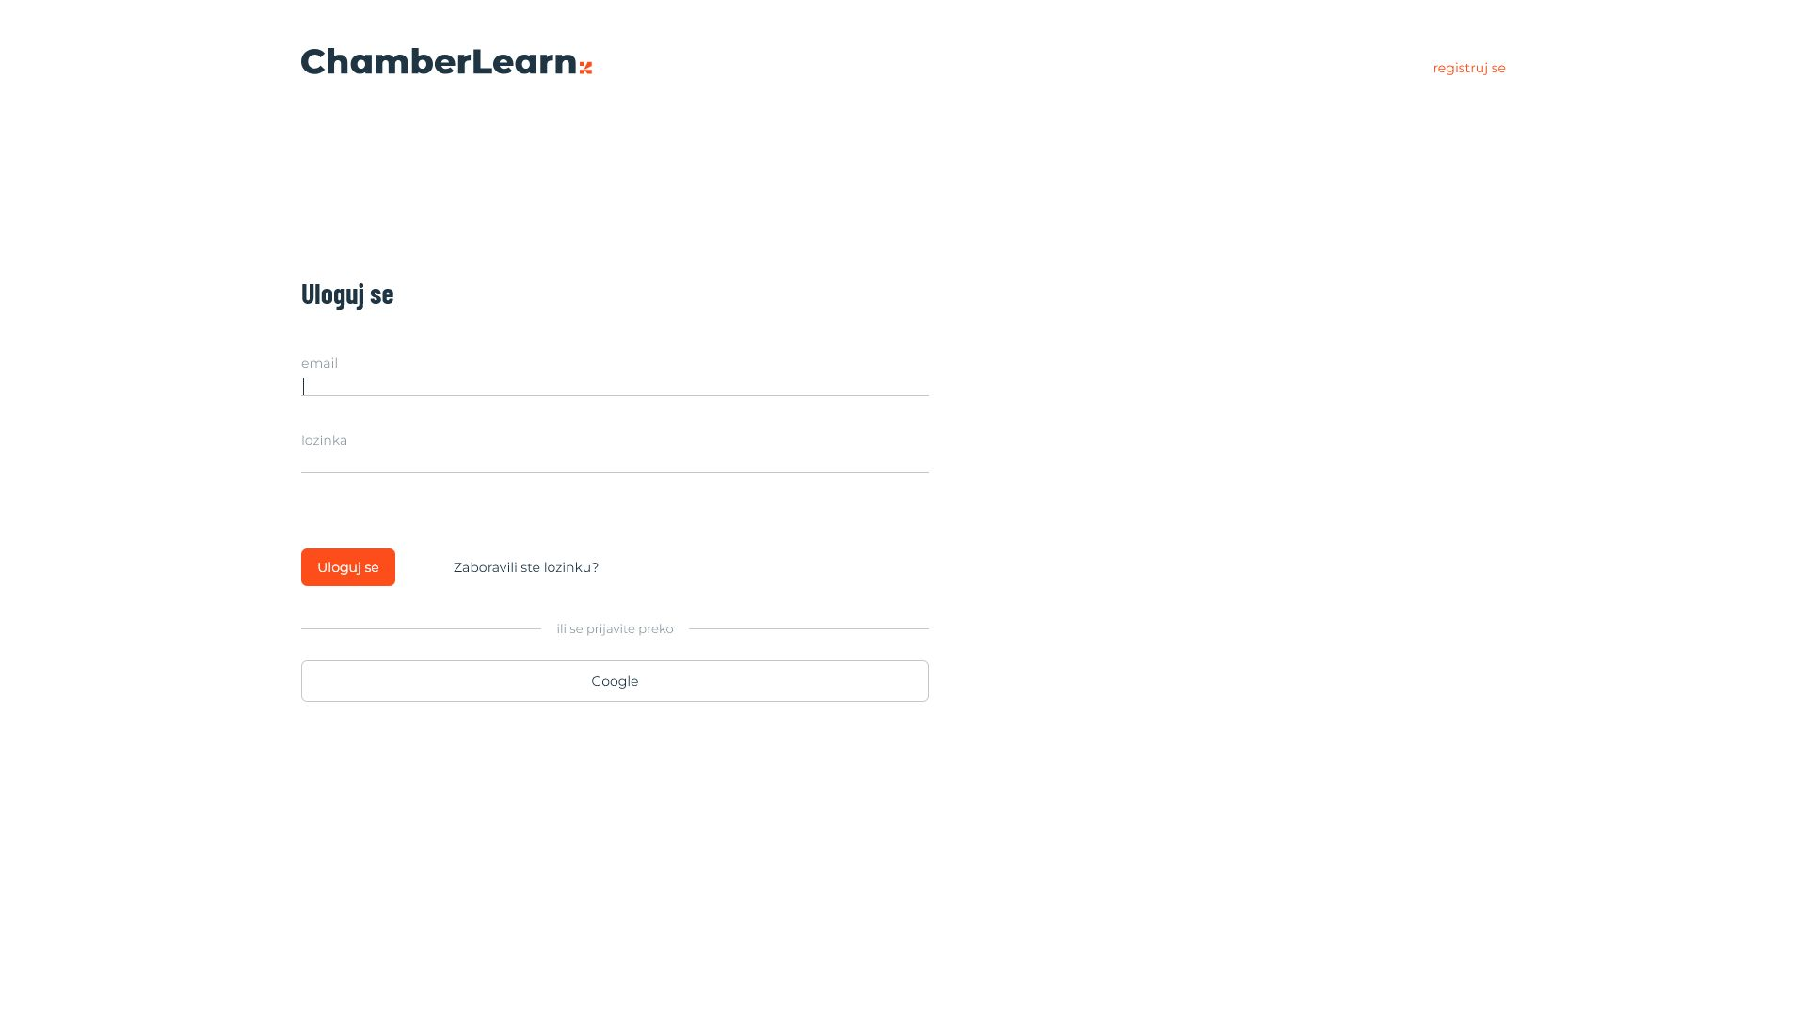
Po prijavi, ADMIN korisnik dolazi na radno okruženje aplikacije. Sa leve strane ekrana nalazi se glavni navigacioni meni, preko kog se pristupa svim administratorskim celinama. U meniju su dostupne stranice za pregled kurseva, administraciju kurseva, rad sa grupama, upravljanje korisnicima, održavanje kategorija kurseva i pregled sistemskih logova. Ovakva organizacija omogućava administratoru da brzo prelazi između glavnih oblasti sistema i da sa jednog mesta upravlja celokupnom strukturom platforme.
U gornjem desnom delu ekrana prikazan je profil prijavljenog korisnika. Ovaj deo sadrži email adresu administratora, osnovne podatke o korisniku, kao što su ime, prezime i email, kao i dugmad za izmenu profila i odjavu iz aplikacije. Profilni panel je uvek dostupan tokom rada, pa administrator u svakom trenutku može proveriti sa kojim nalogom je prijavljen ili napustiti sistem klikom na dugme Odjavi se.
Opcija Izmeni profil otvara formu za ažuriranje ličnih podataka korisnika. U okviru ove forme mogu se promeniti osnovni podaci kao što su ime, prezime, email, telefon, grad, naziv kompanije, PIB, matični broj i funkcija. Ukoliko korisnik želi da promeni lozinku, potrebno je da unese novu lozinku i potvrdu nove lozinke. Ako se lozinka ne menja, ta polja ostaju prazna.
Navigacija i profilni panel predstavljaju osnovu rada u aplikaciji. Leva navigacija omogućava pristup svim funkcionalnostima koje ADMIN rola koristi u svakodnevnom radu, dok profilni panel obezbeđuje brzu proveru naloga, izmenu ličnih podataka i bezbednu odjavu iz sistema.
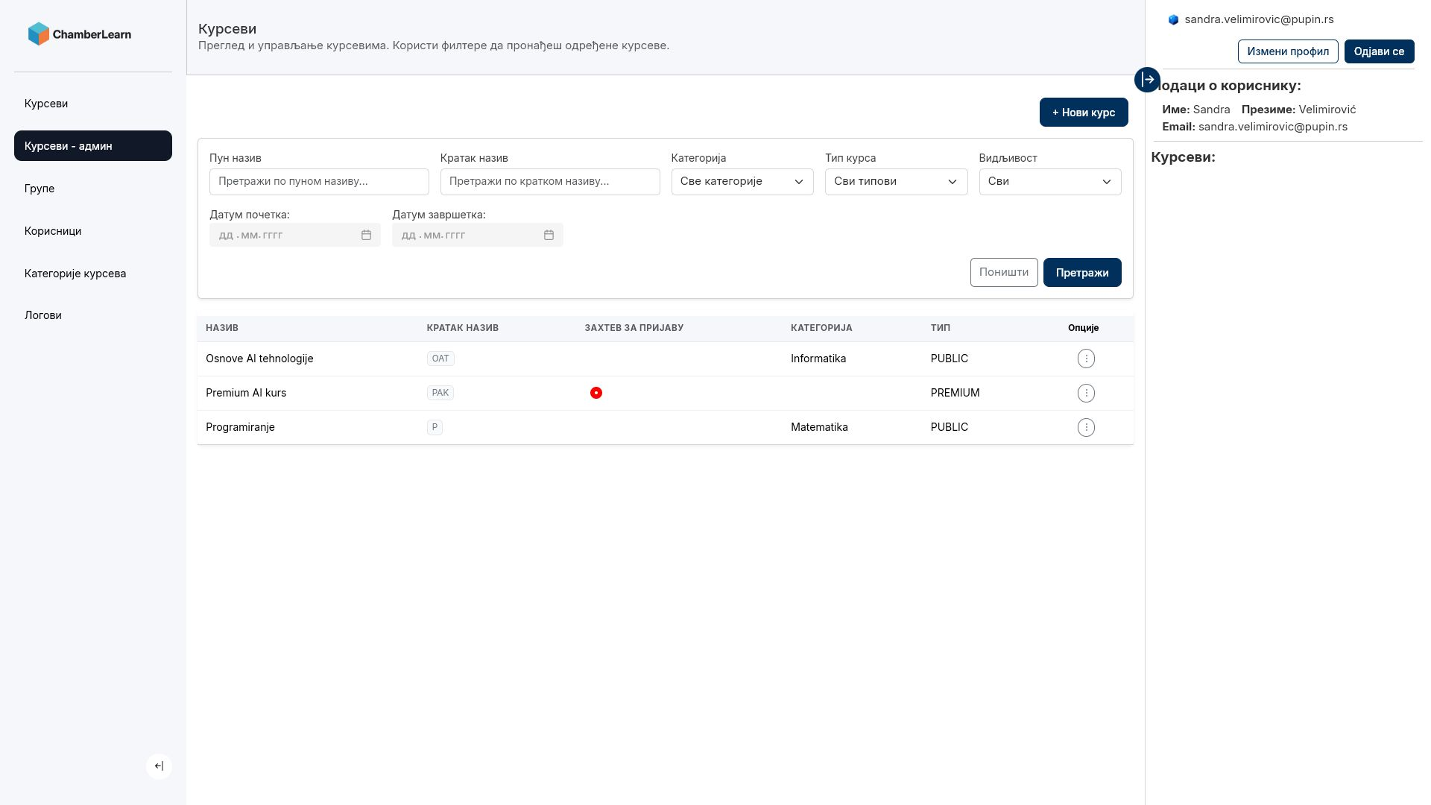

Pregled i upravljanje kursevima
ADMIN ima dva pogleda na kurseve. Prvi “Kursevi” gde se nalazi forma za filtriranje kurseva i kursevi prikazani u obliku kartica koje nose informacije o kursu i prikaz slike kursa.
Unosom paramteraea pretrage i klikom na dugme “Pretraži” vrši se pretreaga i prikazuju se kursevi koji odgovaraju zadatim parametrima pretrage.
Klikom na neki od kurseva, otvara se forma za izmenu kursa pomoću koje je moguće izmrniti kurs, sekcije i lekcije.
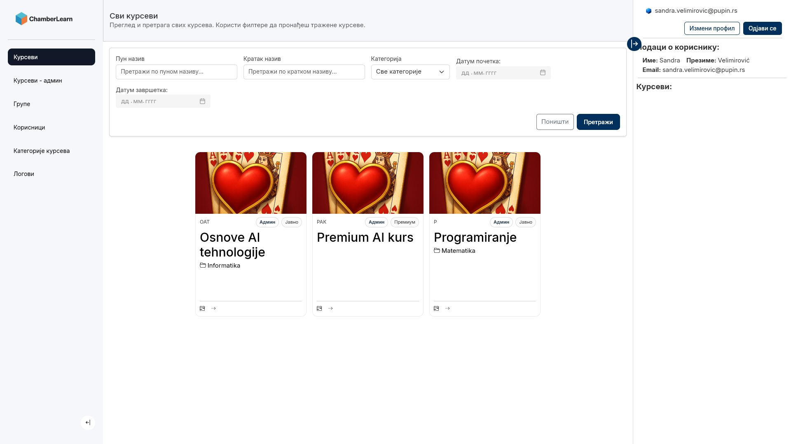

Drugi pogled na kurseve je “Kursevi-admin”, princip pretrage kurseva je isti kao in a prvom prikazu, razlika je što je ovde tabelarni prikaz kurseva. Svaki red tabele sadrži informacije o kursu. Naziv, skraćeni naziv, kategorija, tip i bitno “Zahtev za prijavu” gde se nalazi informacija u vidu crvenog kružića ako postoji zatev za prijavu na kurs od strane nekog korisnika/student-a.
Na kraju svakog reda klikom na tri tačke otvara se padajući meni sa opcijama koje se mogu izvršiti nad kursom. Izmeni, Polaznici, Ocene i komentari, Pregled progresa, Omogući dodatno polaganje kviza, Obriši i Pregledaj kurs.
Na stranici se nalazi i dugme za dodavanje novog kursa “Novi kurs”
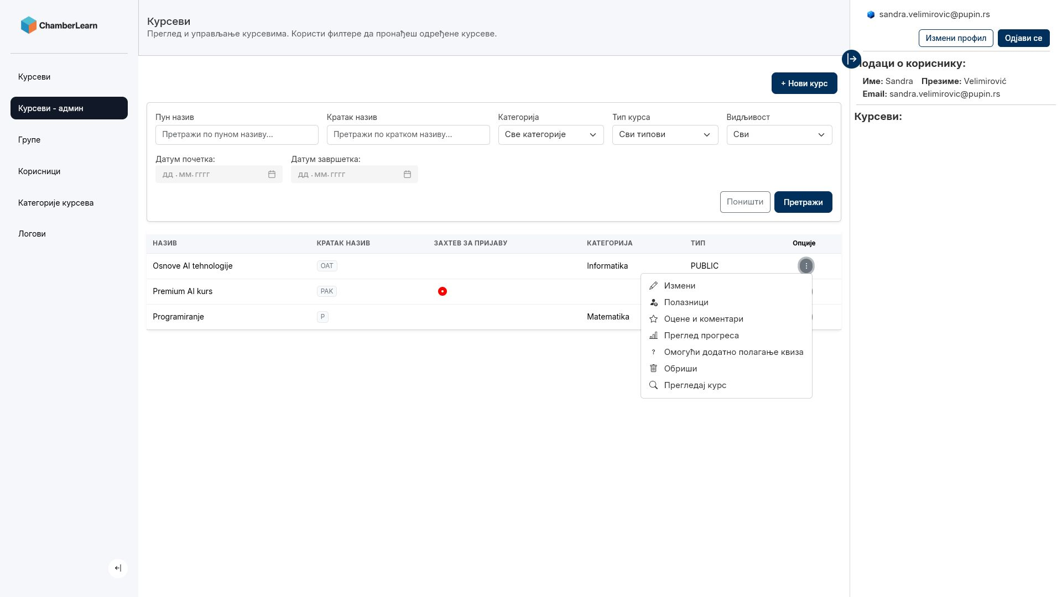

Kreiranje kursa sekcija i lekcija
Kreiranje kursa sekcija i lekcija je sekvecnijalno, potrebno je prvo popuniti osnovne podatke o kursu, opciono se dodaje i slika, nakon čega je potrebno sačuvati kurs klikom na “Sačuvaj kurs” dugme.
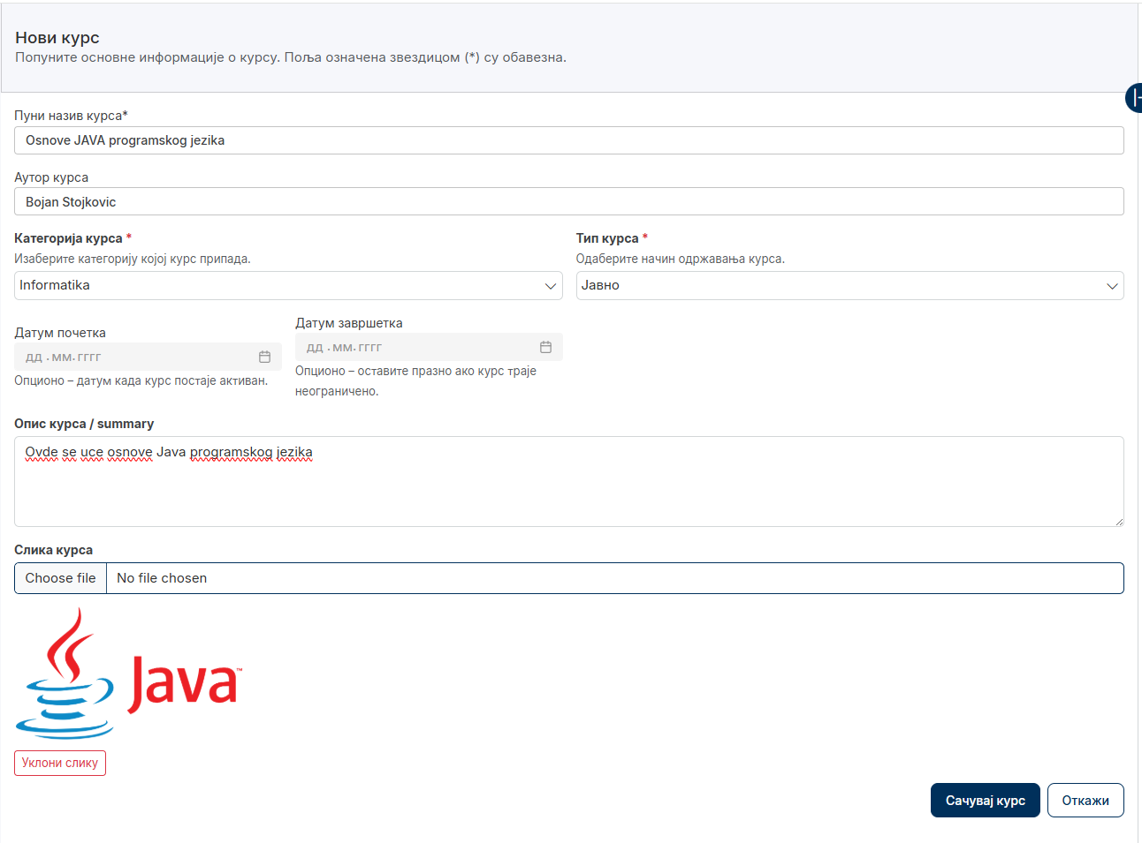
Nakon čuvanja kursa, otvara se mogućnost kreiranja sekcije. Kada se doda nova sekcija klikom na dugme “Dodaj novu sekciju” otvara se forma za unos osnovih informacija o sekciji, kada se popune polja potrebno je sačuvati sekciju klikom na dugme “Sačuvaj sekciju”.
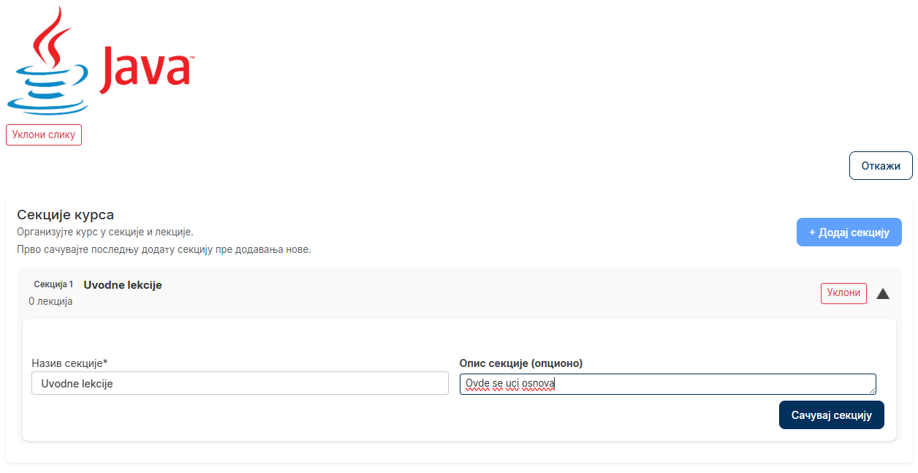
Nakon čuvanja sekcije moguće je dodati novu sekciju ili dodati lekciju u okviru sekcije. Forme za sekciju i lekciju se nalaze u prostoru koi je moguće prikazati ili sakriti klikom na zaglavlje, što omogućava lakši prelged i prikaz kursa kao celine u formama za kreiranje/izmenu.
U okvriu sekcije nalazi se dugme “Dodaj lekciju” čijim se klikom otvara forma za dodavanje lekcije gde se popunjavaju potrebni podaci za lekciju. Postoji više tipova lekcija, a svaka ima potake koji su isti za svaki tip i oni se popunjavaju na isti način za svaki od tipova. Tipovi lekcija koji postoje su: TEXT, VIDEO i QUIZ.
Za lekciju tipa TEXT sadržaj se dodaje u “rich html editor” tako da je moguće osnovno formatiranje teksta kako bi se dobila lepo formatirana tekstualna lekcija. Nakon unosa svih podataka i sadržaja, potrebno je pritisnuti “Sačuvaj lekciju”
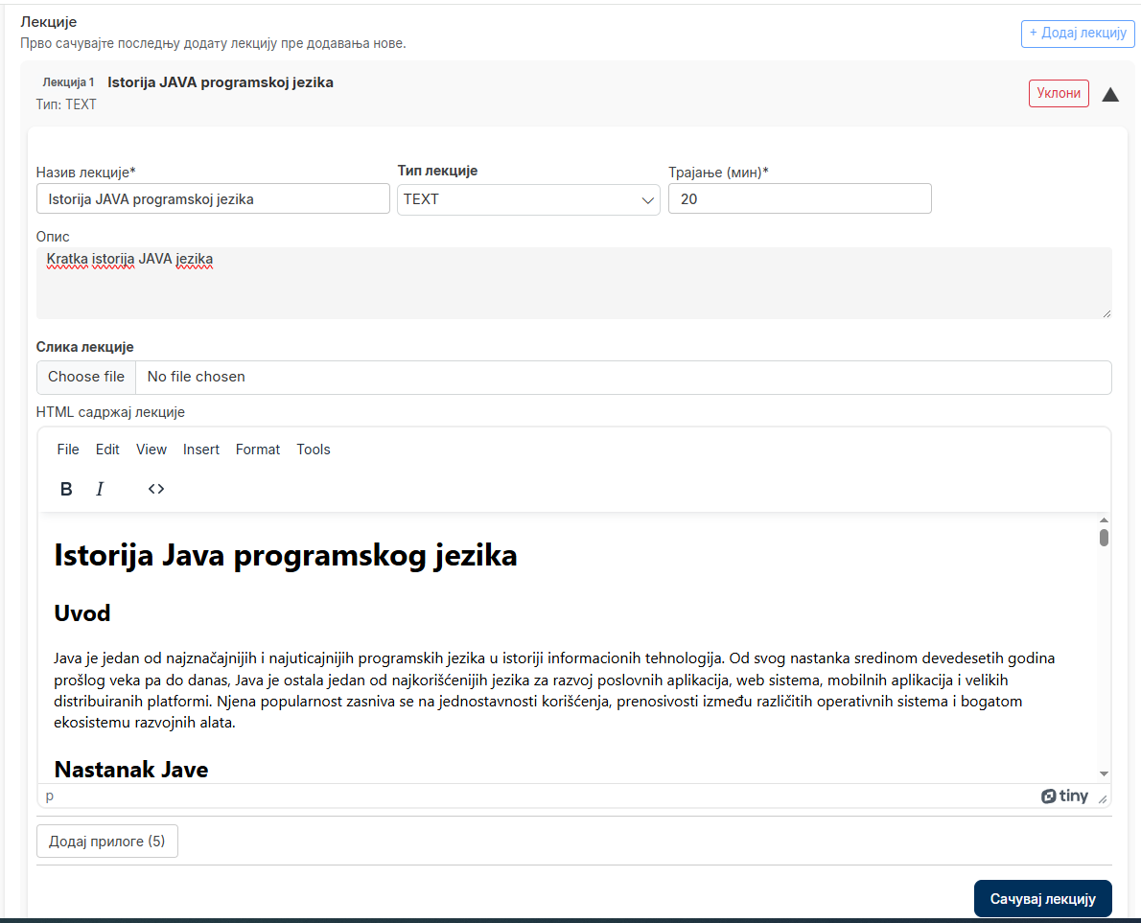
Za lekciju tipa VIDEO, popunjavaju se osnovni podaci, zatim treba postaviti video, klikom na input polje za video, bira se koji će se video fajl postaviti. Klikom na dugme “Postavi” video se postavlja na server, korisnik ima povratnu informaciju koliki % videa je otpremljen.
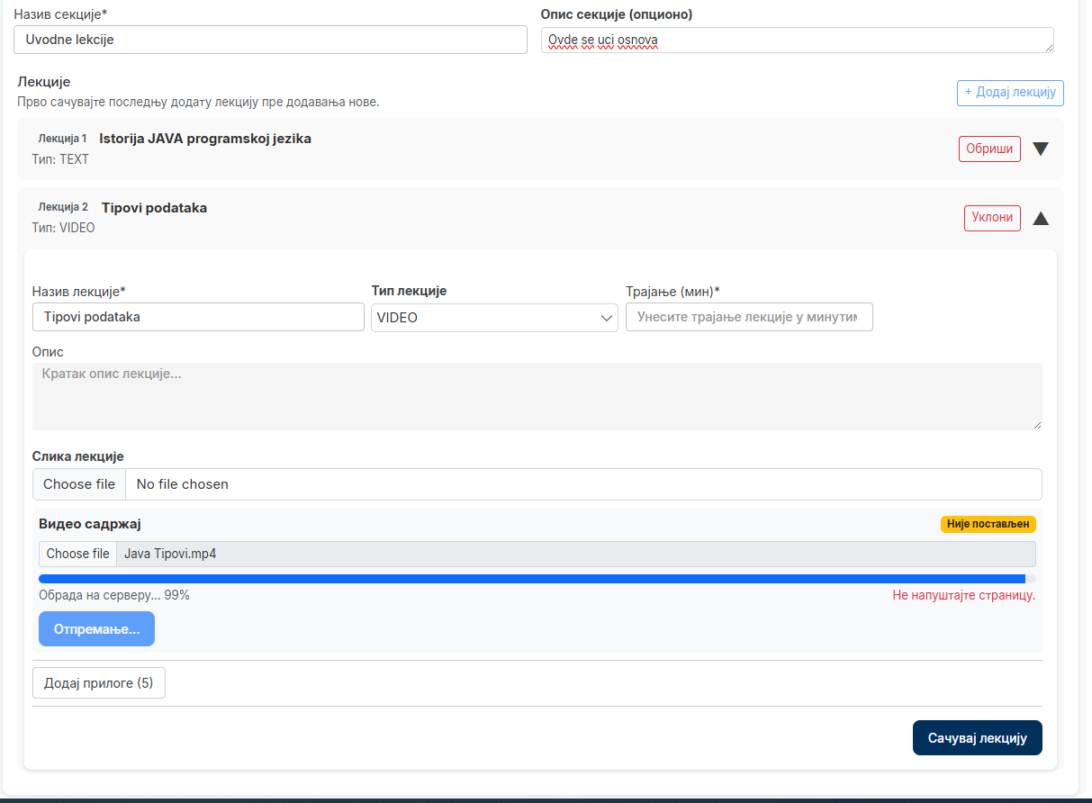
Kada se završi otpremanje videa lekcija nije sačuvana, potrebno je kliknuti na dugme “Sačuvaj lekciju” kako bi se ona sačuvala. Nakon postavljanja video fajla, sistem ga čuva pola sata, te ukoliko se neklikne na “Sačuvaj lekciju” video će biti obrisan automatski. Čim se fajl postavi na server, automatski otpočinje proces transkodovanja video snimka u tri različite rezolucije. Lekcija se može sačuvati odmah nakon otpremanja, nije potrebno čekati kraj trasnkodovanja. Korsicnicima će biti dostupno za gledanje čim prva rezolucija bude završila trasnkodovanje, kako se koja verzija završava tako postaje dostupna korisnicima na kursu (studentima) automatski.
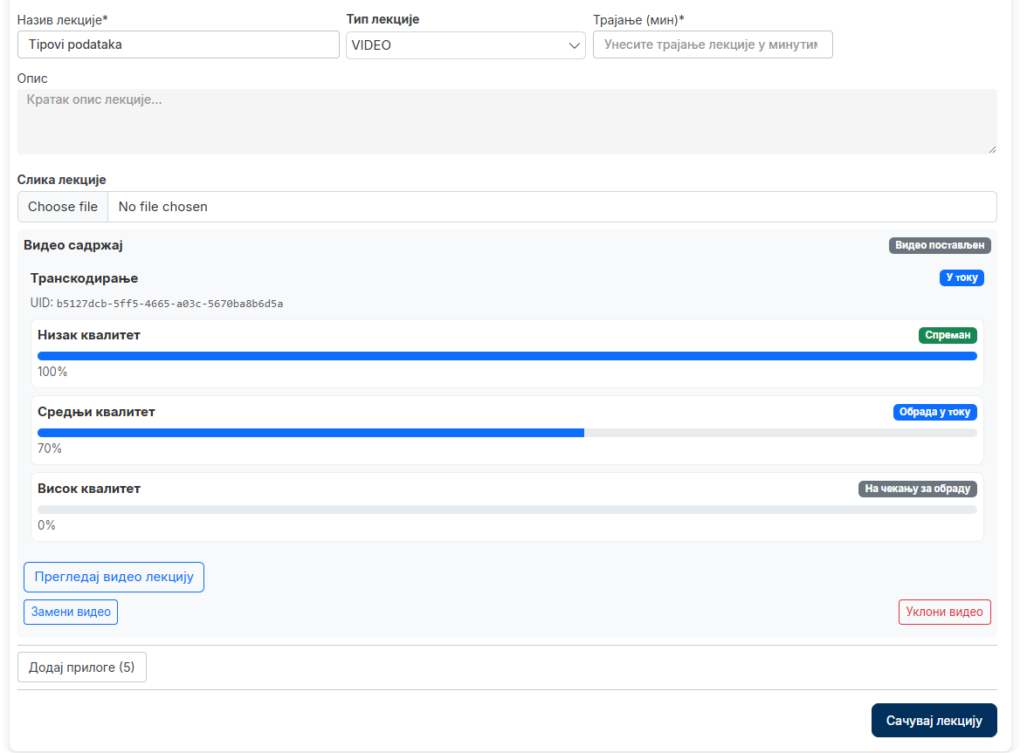
Za lekciju tipa QUIZ forma pored osnovnih podataka nudi i opcije za kreiranje kviza. Definiše se trajanje kviza, broj pokušaja, da li se pitanja i odgovori mešaju i procenat koji mora biti tačno odgovreno da bi se kviz smatrao položenim. Pitanje može biti sa jednim ili sa više tačnih odgovora. Klikom na “Dodaj odgovor” dodaje se novi ponudjeni odgovro, dok klikom na “Dodaj pitanje” se dodaje novo pitanje. Kada se popune sva pitanja i odgovori klikne se na “Sačuvaj lekciju” i time je lekcija to jest QUIZ sačuvan.
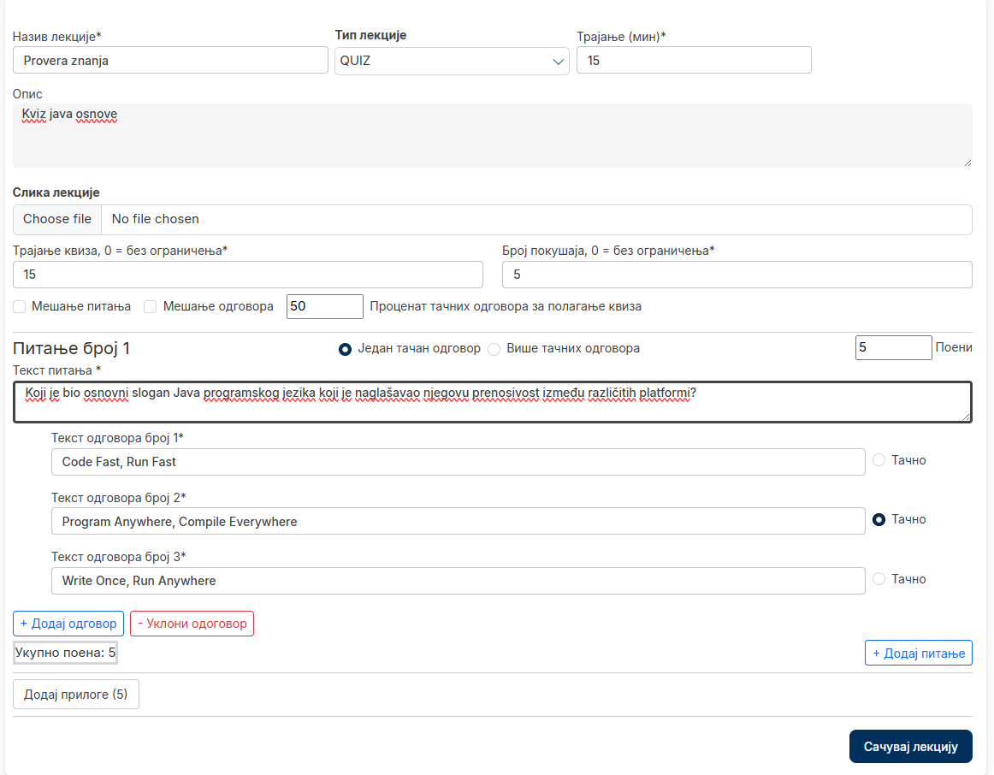

Izmena kursa sekcija i lekcija
Izmena postojećeg kursa vrši se kroz prikaz „Kursevi-admin“. Nakon pronalaska željenog kursa, potrebno je kliknuti na meni sa tri tačke koji se nalazi na kraju reda kursa i izabrati opciju „Izmeni“. Otvara se forma sa svim prethodno unetim podacima o kursu, gde je moguće promeniti naziv, skraćeni naziv, kategoriju, tip kursa, opis i sliku kursa. Nakon izvršenih izmena potrebno je kliknuti na dugme „Sačuvaj kurs“ kako bi promene bile trajno sačuvane.
Sekcije koje pripadaju kursu prikazane su ispod osnovnih podataka kursa. Svaka sekcija može biti otvorena ili zatvorena klikom na njeno zaglavlje, što omogućava lakši pregled sadržaja kada kurs sadrži veći broj sekcija i lekcija. Izmena sekcije vrši se tako što se otvori željena sekcija, izvrše potrebne promene naziva ili opisa, a zatim klikne na dugme „Sačuvaj sekciju“. Ukoliko je potrebno proširiti sadržaj kursa, tokom izmene je moguće dodati i novu sekciju korišćenjem dugmeta „Dodaj novu sekciju“.
Lekcije se nalaze unutar svojih sekcija i uređuju se na sličan način. Nakon otvaranja lekcije prikazuje se forma sa svim njenim podacima koje je moguće menjati. Osnovni podaci lekcije uređuju se nezavisno od njenog tipa, dok se sadržaj uređuje u skladu sa vrstom lekcije. Kod lekcija tipa TEXT, sadržaj se menja u Rich HTML editoru koji omogućava formatiranje teksta, dodavanje naslova, lista, linkova i drugih elemenata potrebnih za pregledan prikaz sadržaja.
Kod lekcija tipa VIDEO, pored osnovnih podataka moguće je postaviti novi video fajl. Nakon izbora video materijala potrebno je kliknuti na dugme „Postavi“ i sačekati završetak otpremanja na server. Po završetku otpremanja obavezno je sačuvati lekciju klikom na dugme „Sačuvaj lekciju“. Sistem automatski pokreće proces transkodovanja videa u više rezolucija, ali nije potrebno čekati završetak tog procesa da bi lekcija bila sačuvana.
Kod lekcija tipa QUIZ, pored osnovnih podataka moguće je menjati podešavanja kviza, kao što su trajanje, broj pokušaja, procenat prolaznosti i opcije za mešanje pitanja i odgovora. Takođe je moguće menjati postojeća pitanja i odgovore, kao i dodavati nova pitanja i ponuđene odgovore. Nakon završetka svih izmena potrebno je kliknuti na dugme „Sačuvaj lekciju“ kako bi promene bile primenjene.
Ukoliko je potrebno ukloniti deo sadržaja, sekcije i lekcije mogu biti obrisane korišćenjem odgovarajuće opcije za brisanje. Pre izvršavanja akcije sistem traži potvrdu, nakon čega se sadržaj trajno uklanja iz kursa.

Upravljanje polaznicima kursa
Opcija „Polaznici“, dostupna kroz meni kursa, omogućava pregled i upravljanje korisnicima koji pohađaju izabrani kurs. U levom delu prozora prikazan je spisak svih polaznika sa osnovnim informacijama kao što su ime i prezime, e-mail adresa, uloga na kursu, ostvareni progres, pripadnost grupi, status i datum početka pohađanja kursa. Novi korisnici mogu se pojedinačno dodati na kurs izborom korisnika iz padajuće liste i klikom na dugme „Dodaj korisnike“.
Pored pojedinačnog dodavanja korisnika, sistem omogućava i dodelu kursa grupama korisnika. U desnom delu prozora nalazi se sekcija za izbor grupa, gde se nakon odabira jedne ili više grupa prikazuje broj članova koji pripadaju izabranim grupama, kao i broj novih korisnika koji će biti dodati na kurs. Klikom na dugme „Dodaj grupe“ svi korisnici iz odabranih grupa biće automatski upisani na kurs.
Za svaku grupu koja je povezana sa kursom dostupna je opcija za njeno uklanjanje sa kursa. Prilikom uklanjanja grupe, sa kursa će biti uklonjeni samo oni korisnici koji su na kurs upisani isključivo preko te grupe. Korisnici koji su na kurs dodati ručno ili pripadaju nekoj drugoj grupi povezanoj sa kursom zadržaće pristup kursu i nakon uklanjanja grupe. Korisnik ostaje upisan na kurs sve dok pripada barem jednoj grupi koja je povezana sa kursom ili dok ga administrator ručno ne ukloni.
Za svakog pojedinačnog polaznika dostupne su dodatne opcije putem menija označenog sa tri tačke. Korisnika je moguće ukloniti sa kursa, pregledati kurs iz njegove perspektive kako bi se proverilo korisničko iskustvo i prikaz sadržaja, kao i dodeliti mu ulogu moderatora kursa. Korisnici sa ulogom moderatora dobijaju pristup formama za uređivanje kursa, sekcija i lekcija, bez potrebe da imaju administratorske privilegije nad sistemom.
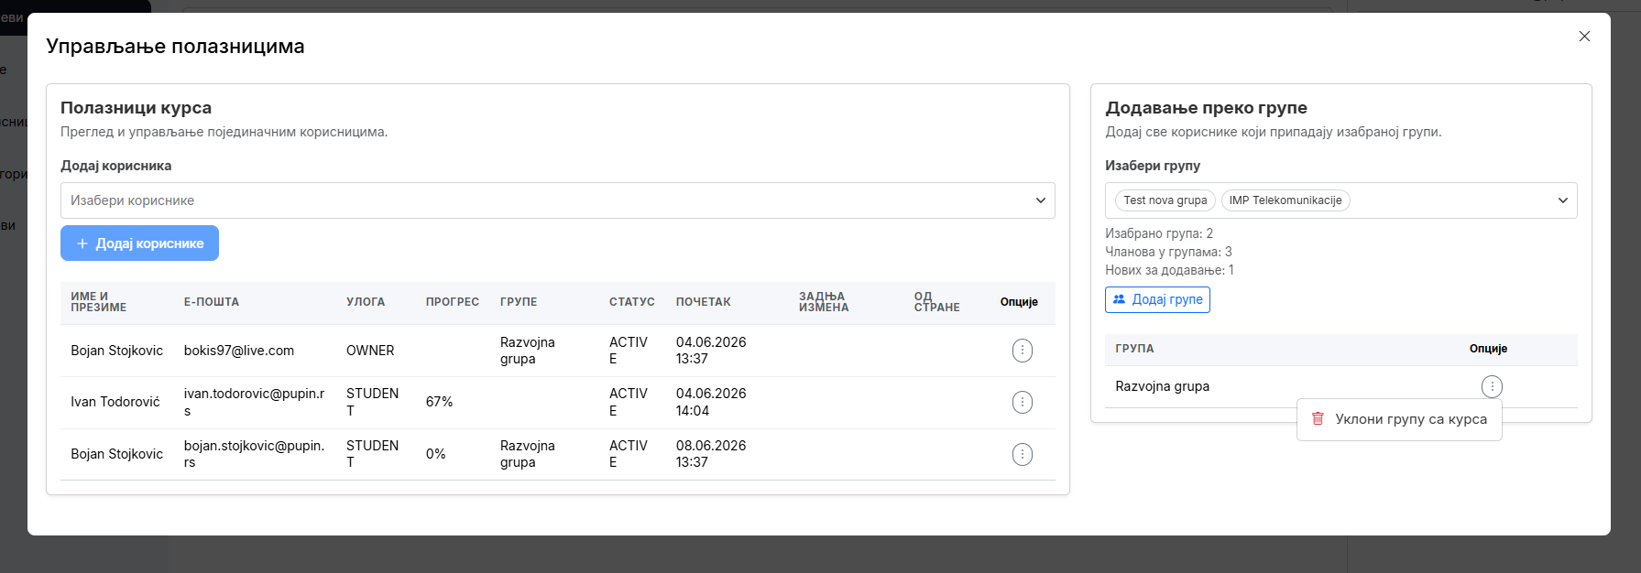

Ukoliko je kurs podešen tako da zahteva odobrenje za pristup, korisnici koji podnesu zahtev za upis biće prikazani sa statusom REQUESTED i označeni crvenim indikatorom. Kroz meni sa dodatnim opcijama administrator može odobriti ili odbiti zahtev za pristup kursu. Odobravanjem zahteva korisnik automatski postaje polaznik kursa i dobija pristup njegovom sadržaju, dok se odbijanjem zahteva korisniku uskraćuje pristup kursu i zahtev se uklanja iz liste aktivnih zahteva.
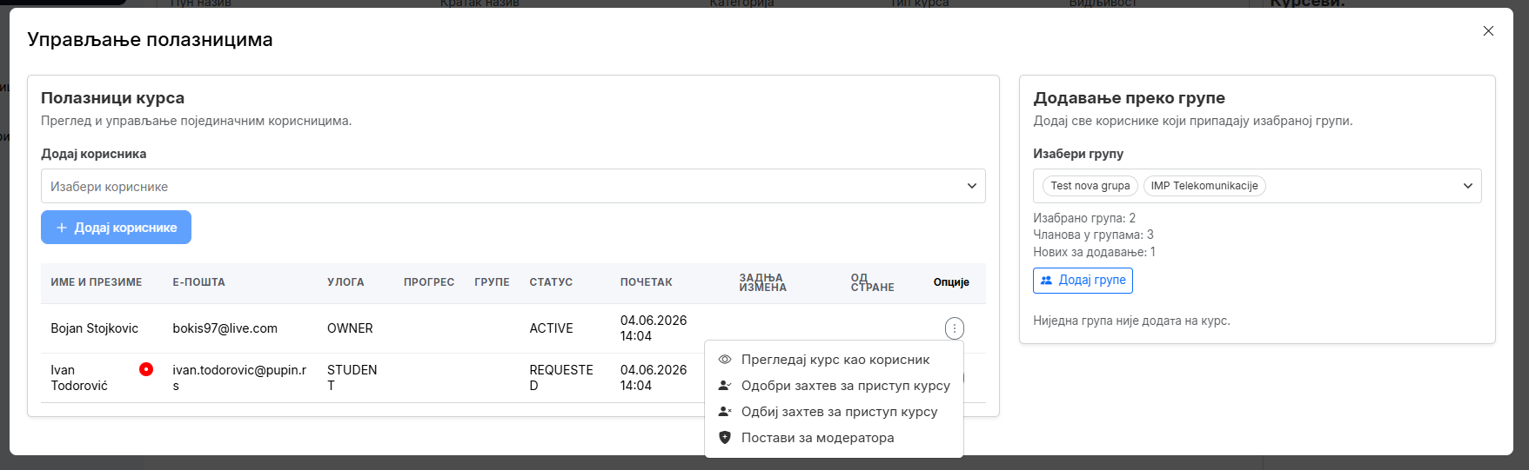

Ocene i komentari
Opcija „Ocene i komentari“ omogućava pregled svih ocena i komentara koje su polaznici ostavili za izabrani kurs. Za svaki komentar prikazani su korisnik koji je ostavio ocenu, broj dodeljenih zvezdica, datum i vreme objavljivanja, kao i tekst komentara.
Ova funkcionalnost omogućava administratorima i moderatorima da prate povratne informacije korisnika o kvalitetu sadržaja kursa i zadovoljstvu polaznika. Ukoliko komentar sadrži neprimeren ili nepoželjan sadržaj, dostupna je opcija „Cenzuriši“, kojom se komentar uklanja iz javnog prikaza i više nije vidljiv korisnicima kursa.
Nakon cenzurisanja komentara, ista opcija menja naziv u „Skini cenzuru“, čime je moguće vratiti komentar u javni prikaz. Na ovaj način administratori mogu jednostavno upravljati vidljivošću komentara bez njihovog trajnog brisanja iz sistema.
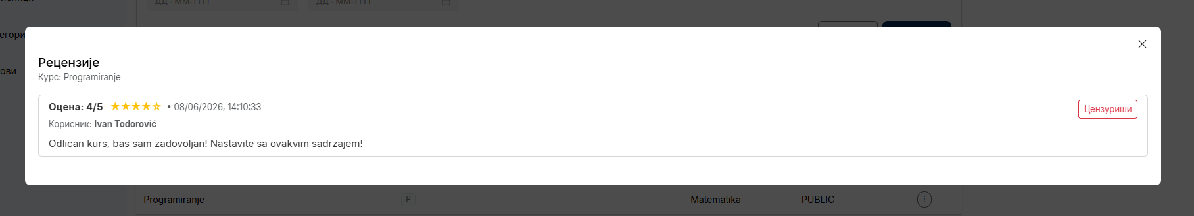

Prelged progresa
Opcija „Pregled progresa“ omogućava pregled svih korisnika koji su povezani sa izabranim kursom, zajedno sa osnovnim informacijama o njihovom statusu i napretku. U prikazu se nalaze podaci o imenu i prezimenu korisnika, e-mail adresi, trenutnom statusu na kursu, ostvarenom progresu i datumu početka pohađanja kursa.
Ovaj pregled administratorima i kreatorima kursa omogućava brz uvid u stanje svih polaznika, kao i praćenje zahteva za pristup kursu, aktivnih korisnika i njihovog napretka kroz sadržaj kursa.

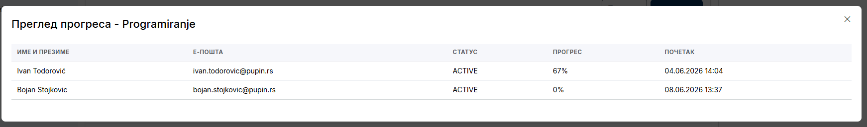

Omogući dodatno polaganje kviza
Opcija „Omogući dodatno polaganje kviza“ namenjena je korisnicima koji su iskoristili sve dozvoljene pokušaje za polaganje određenog kviza. Nakon izbora ove opcije prikazuje se lista korisnika i kvizova za koje više nije moguće pristupiti polaganju zbog dostignutog maksimalnog broja pokušaja.
Kroz meni sa dodatnim opcijama moguće je odabrati korisnika i definisati broj dodatnih pokušaja koji će mu biti odobreni. Nakon unosa željenog broja i potvrde akcije klikom na dugme „Sačuvaj“, korisnik dobija dodatne pokušaje za polaganje izabranog kviza i može ponovo pristupiti njegovom rešavanju.
Ova funkcionalnost je korisna u situacijama kada je potrebno omogućiti ponovno polaganje kviza pojedinačnim korisnicima bez izmene osnovnih podešavanja kviza za ostale polaznike kursa.
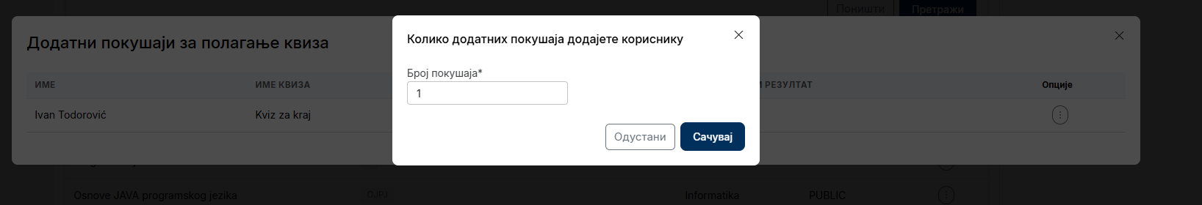

Brisanje kursa
Opcija „Obriši“ omogućava trajno uklanjanje kursa iz sistema. Pre izvršavanja brisanja sistem prikazuje dijalog za potvrdu akcije kako bi se sprečilo slučajno uklanjanje sadržaja.
Brisanje kursa predstavlja hard delete operaciju, što znači da se trajno uklanjaju svi podaci povezani sa kursom, uključujući kurs, njegove sekcije, lekcije, kvizove i sav pripadajući sadržaj. Nakon brisanja podaci se ne mogu vratiti kroz sistem.
Pre nego što kurs može biti obrisan, potrebno je ukloniti sve polaznike koji su upisani na kurs, uključujući korisnike dodate pojedinačno i putem grupa. Ukoliko na kursu i dalje postoje aktivni polaznici, sistem neće dozvoliti brisanje i prikazaće odgovarajuću poruku o grešci. Tek nakon uklanjanja svih polaznika moguće je uspešno izvršiti brisanje kursa.

OPCIJA Prelgedaj kurs
Opcija „Pregledaj kurs“ omogućava administratoru ili moderatoru da otvori kurs u prikazu koji je identičan prikazu dostupnom polaznicima kursa. Na ovaj način moguće je proveriti kako kurs izgleda iz perspektive studenta, bez potrebe za prijavljivanjem na drugi korisnički nalog.
Prilikom pregleda prikazuju se sve sekcije, lekcije, kvizovi i ostali elementi kursa na isti način na koji ih vide polaznici. Ova opcija je korisna za proveru strukture kursa, izgleda sadržaja, dostupnosti materijala i ispravnosti navigacije pre nego što kurs bude dostupan većem broju korisnika.
Pregled kursa ne utiče na podatke o napretku korisnika niti menja sadržaj kursa, već služi isključivo za proveru i pregled korisničkog prikaza kursa.

Grupe
Sekcija „Grupe“ omogućava pregled i upravljanje grupama korisnika u sistemu. U tabelarnom prikazu prikazane su sve kreirane grupe sa informacijom o nazivu i statusu aktivnosti. Nova grupa kreira se klikom na dugme „Nova grupa“, nakon čega je potrebno uneti naziv grupe i sačuvati podatke.
Postojeće grupe mogu se uređivati korišćenjem opcije „Izmeni“ koja je dostupna kroz meni sa dodatnim opcijama. Otvaranjem grupe prikazuju se osnovni podaci o grupi, kao i spisak svih njenih članova.
U okviru forme za uređivanje grupe moguće je promeniti naziv grupe i upravljati njenim članovima. Opcija „Novi član grupe“ koristi se za kreiranje potpuno novog korisnika u sistemu, koji će nakon uspešnog kreiranja automatski biti pridružen izabranoj grupi. Opcija „Pridruži grupi“ omogućava dodavanje postojećih korisnika sistema u grupu bez potrebe za njihovim ponovnim kreiranjem.
Članovi grupe prikazani su u tabeli sa osnovnim podacima kao što su ime, prezime, e-mail adresa, telefon, grad, kompanija, funkcija, uloga i status aktivnosti. Za svakog člana dostupne su dodatne opcije putem menija označenog sa tri tačke. Korišćenjem opcije „Izbaci iz grupe“ korisnik se uklanja iz izabrane grupe, pri čemu njegov korisnički nalog ostaje aktivan u sistemu i može biti član drugih grupa.
Pristup grupama i korisnicima zavisi od korisničke uloge. Korisnici sa ulogom ADMIN imaju pregled svih grupa i svih korisnika u sistemu, kao i mogućnost njihovog uređivanja. Korisnici sa ulogom CREATOR mogu videti i uređivati samo grupe koje su kreirali ili u kojima su članovi. U skladu sa tim, imaju pristup isključivo korisnicima koji pripadaju tim grupama, dok korisnici i grupe van njihovog domena nisu vidljivi.
Grupe se mogu koristiti za jednostavnije upravljanje većim brojem korisnika, kao i za masovno dodeljivanje kurseva svim članovima grupe kroz funkcionalnosti sistema za upravljanje kursevima.
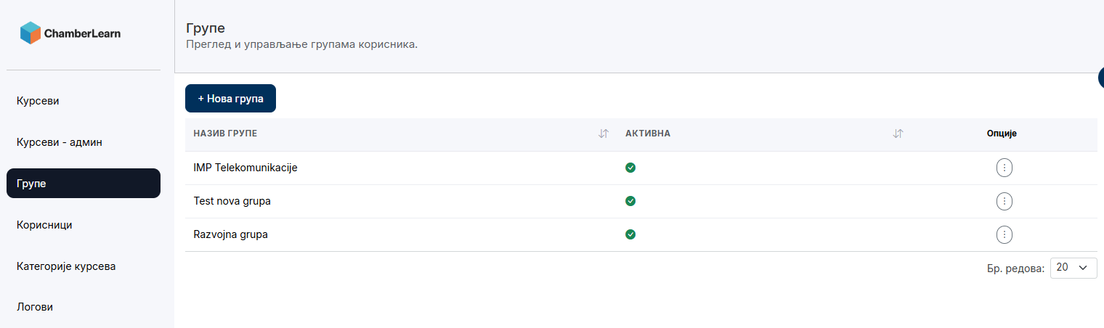
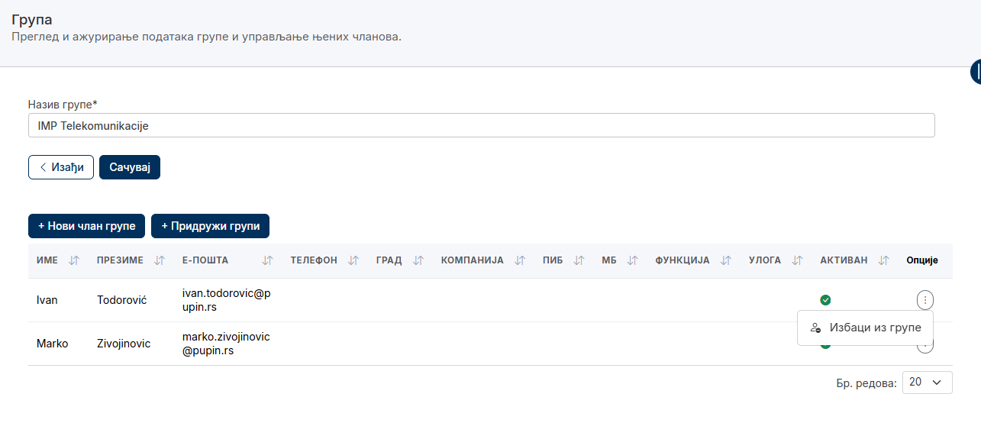

Korisnici
Sekcija „Korisnici“ omogućava pregled i upravljanje svim korisničkim nalozima u sistemu. U tabelarnom prikazu dostupne su osnovne informacije o korisnicima, uključujući ime i prezime, e-mail adresu, telefon, grad, kompaniju, funkciju, korisničku ulogu i status aktivnosti naloga.
Novi korisnici mogu se kreirati klikom na dugme „Novi korisnik“, nakon čega je potrebno popuniti tražene podatke i sačuvati korisnički nalog. Kreirani korisnici mogu naknadno biti dodati u jednu ili više grupa i upisani na kurseve u skladu sa svojim potrebama i dodeljenim pravima.
Za svakog korisnika dostupne su dodatne opcije putem menija označenog sa tri tačke. Opcija „Izmeni“ omogućava ažuriranje korisničkih podataka, dok opcija „Promeni grupe“ služi za upravljanje grupama kojima korisnik pripada. Korišćenjem opcije „Pregledaj kurseve“ moguće je pregledati sve kurseve na koje je korisnik upisan, kao i njegov status i napredak na tim kursevima, uz mogućnost uklanjanja sa kursa.
Opcija „Deaktiviraj“ koristi se za privremeno onemogućavanje pristupa sistemu. Deaktivirani korisnici ne mogu da se prijave na platformu dok njihov nalog ponovo ne bude aktiviran. Ukoliko korisnik više nije potreban u sistemu, dostupna je opcija „Obriši“, kojom se trajno uklanja korisnički nalog. Da bi korisnik bio obrisan, prethodno je potrebno ukloniti gas a svih kurseva na koje je upisan.
Dodatno, opcija „Odjavi sa svih uređaja“ omogućava trenutno prekidanje svih aktivnih korisničkih sesija. Nakon izvršavanja ove akcije korisnik će biti automatski odjavljen sa svih uređaja i pregledača na kojima je trenutno prijavljen, a za nastavak rada moraće ponovo da se prijavi svojim korisničkim podacima.
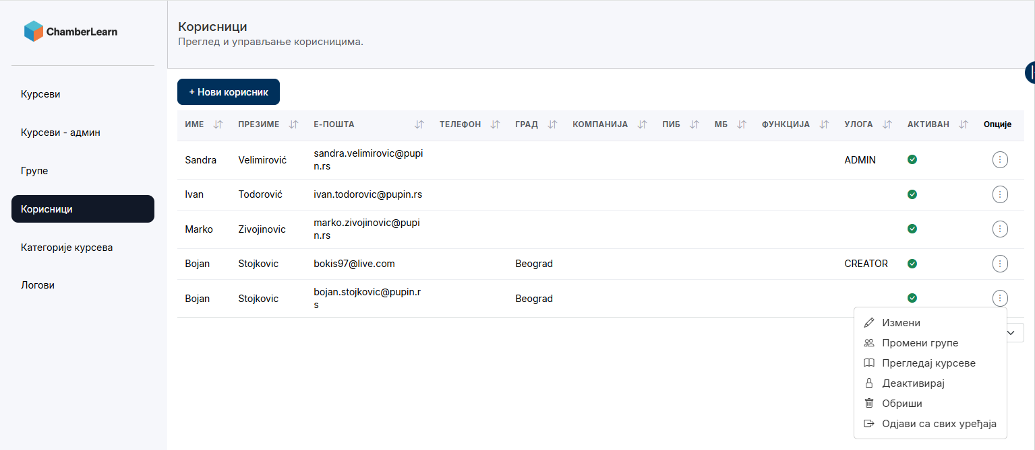

Kategorije kurseva
Sekcija „Kategorije kurseva“ omogućava pregled i upravljanje kategorijama koje se koriste za organizaciju i klasifikaciju kurseva u sistemu. Kategorije olakšavaju pretragu i pregled kurseva, posebno kada sistem sadrži veći broj različitih edukativnih sadržaja.
Nova kategorija kreira se klikom na dugme „Nova kategorija“, nakon čega je potrebno uneti naziv kategorije i sačuvati podatke. Kreirane kategorije mogu se koristiti prilikom kreiranja i izmene kurseva kako bi se kurs svrstao u odgovarajuću oblast.
U tabelarnom prikazu prikazane su sve postojeće kategorije zajedno sa informacijom o njihovom statusu aktivnosti. Kroz meni sa dodatnim opcijama dostupna je opcija „Izmeni“, koja omogućava promenu naziva kategorije, kao i opcija „Deaktiviraj“, kojom se kategorija uklanja iz aktivne upotrebe.
Deaktivirane kategorije više neće biti dostupne za izbor prilikom kreiranja novih kurseva, ali će ostati sačuvane u sistemu zajedno sa svim postojećim vezama prema kursevima koji su ranije svrstani u tu kategoriju. Na taj način omogućeno je bezbedno upravljanje kategorijama bez gubitka postojećih podataka.
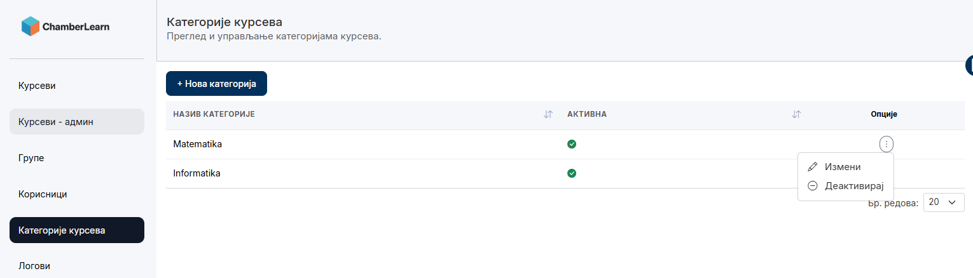

Logovi
Sekcija „Logovi“ omogućava detaljan pregled svih značajnih aktivnosti izvršenih u sistemu. Svaka akcija koju korisnici obave može biti evidentirana u logovima, čime je omogućeno praćenje promena, kontrola rada sistema i lakše pronalaženje uzroka eventualnih problema.
Za svaki zapis prikazani su datum i vreme izvršavanja akcije, korisnik koji je pokrenuo akciju, njegova e-mail adresa i IP adresa sa koje je pristupio sistemu. Pored toga, prikazuje se stranica ili forma na kojoj je akcija izvršena, naziv događaja, identifikator objekta nad kojim je izvršena promena, kao i rezultat same akcije.
U logovima se mogu pratiti različite aktivnosti, kao što su kreiranje, izmena i brisanje korisnika, grupa, kurseva, kategorija kurseva i drugih sistemskih objekata. Za akcije koje podrazumevaju izmene podataka prikazuju se i vrednosti pre i nakon izvršene promene, što omogućava precizan uvid u to šta je tačno izmenjeno.
Kolona „Ishod“ jasno označava da li je akcija uspešno izvršena ili je došlo do greške, dok kolona „Detalji ishoda“ sadrži dodatne informacije o rezultatu operacije. Na taj način administratori mogu jednostavno identifikovati neuspele akcije, proveriti razlog greške i pratiti istoriju promena u sistemu.


